《交通管理与控制》作业2

2020112921 刘欣豪

**1.请查出以下国家标准中关于建筑项目出入口间距的规定，说明并分析相关规定的理由或原因，并选择学校周边的一个案例加以分析。**

* GB50352《民用建筑设计统一标准》

4.2.4建筑基地机动车出入口设置，应符合所在地控制性详细规划，并应符合下列规定：

1 中等城市、大城市的主干路交叉口，自道路红线交叉点起沿线70.0m范围内不应设置机动车出入口；

2 距人行横道、人行天桥、人行地道（包括引道、引桥）的最近边缘线不应小于15.0m；

3 距地铁出入口、公共交通站台边缘并小于15.0m；

4 距公园、学校及有儿童、老年人、残疾人使用建筑的出入口最近边缘不应小于20.0m

* GB50180《城市居住区规划设计标准》

6.0.4居住街坊内附属道路的规划设计应满足消防、救护、搬家等车辆的通达要求，并应符合下列规定：

1 主要附属道路知道应有两个车型出入口连接城市道路，其路面宽度不应小于4.0m；其它附属道路的路面宽度不宜小于2.5m；

2 人行出入口间距不宜超过200m；

* GB/T51328《城市综合交通体系规划标准》

8.2.2城市综合客运枢纽宜于城市公共交通枢纽结合设置。城市综合客运枢纽必须设置城市公共交通衔接设施，规划有城市轨道交通的城市，主要的城市综合客运枢纽应有城市轨道交通衔接。枢纽内主要换乘交通方式出入口之间旅客步行距离不宜超过200m.

9.3.6 城市轨道交通站点的衔接交通设施应结合站点所在区位和周边用地的特征设置，并符合下列规定：

3 城市轨道交通站点非机动车停车场选址宜在站点出入口50m内。

建立出入口间距的规定是出于以下几个原因：

**安全性考虑**：出入口之间距离过小容易造成行人和车辆交通混乱，容易发生事故。

**疏散效率**：出入口之间距离过大会影响建筑物疏散效率，对于紧急情况下的疏散可能会造成不必要的人员伤亡。

**环境美观**：出入口之间距离适当，可以使建筑物外观更加美观，也有利于城市整体形象的提升。

故出入口间距的规定旨在保障建筑物使用的安全性和疏散效率，并考虑城市环境美观因素，是城市规划和建筑设计中必不可少的一部分。

即：当出入口之间距离过小时，行人和车辆通过可能会互相干扰，导致交通事故的发生。例如，在一个商业综合体的出入口设置不当，出现了多个出入口互相靠近，车辆在进入或离开时会相互干扰，导致交通拥堵和交通事故频发。

另外，当出入口之间距离过大时，在紧急情况下疏散效率也会受到影响。例如，某高层住宅小区因为出入口之间距离过大，当发生火灾时，居民的疏散速度会受到很大影响，可能会造成人员伤亡。

因此，合理的出入口间距设计是非常重要的，需要考虑建筑的实际情况和环境要求，保障建筑物的安全性和疏散效率。

**学校周边案例：**

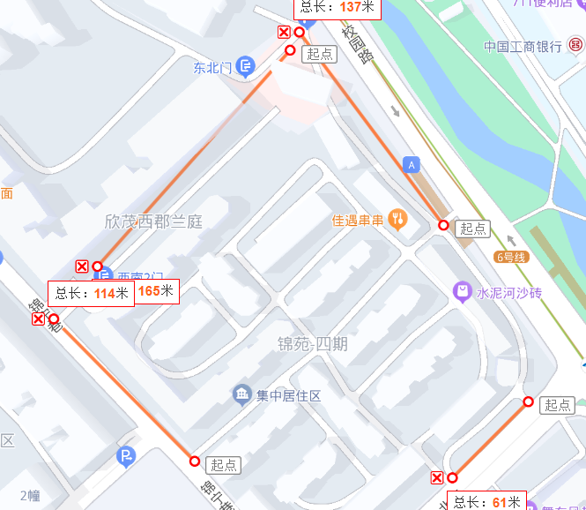

锦苑四期，满足GB50180《城市居住区规划设计标准》，人行出入口不超过200m

|  |  |
| --- | --- |
|  |  |
|  |  |

主要附属道路出入口满足路面宽度不应小于4.0m要求

同时上述出入口满足距人行横道最近边缘线、学校等要求。